《第15课 海峡两岸的交往》教学设计
时间 | 2019.03.27 | 地点 | 第二师八一中学八年级（五）班
课题 | 第15课 海峡两岸的交往 | 课时 | 1课时 |  | 科任教师 |  | 王小东
 |  |  |  |  | 授课时间 |  | 2019.03.27
教学  目标 | 通过本科的学习让学生认识到台湾自古以来是中国领土不可分割的一部分；理解台湾问题的由来以及解决台湾问题的基本方针；了解新中国成立后海峡两岸交往的基本史实。  通过观看视频资料，分析文献、图片资料，了解海峡两岸关系发展过程中的重要历史事件，让学生掌握运用不同类型材料具体分析问题的能力；通过年代尺梳理知识，培养学生的时空观念。  通过本课学习让认识实现祖国统一是中华民族的共同心愿，是历史的必然趋势，增强维护祖国统一、民族团结的坚定信念。
重难点 | 重点：台湾自古以来是中国领土不可分割的一部分的基本史实；台湾问题的由来以及解决台湾问题的基本方针；新中国成立后海峡两岸交往的基本史实。  难点：梳理新中国成立后海峡两岸交往的基本史实；理解解决台湾问题的基本方针。
教学过程 |  |  |  | 学生活动 |  | 设计意图
一、导入新课  视频导入：  播放视频公益广告《63年后的团圆》  视频李景春、李景秋兄弟的故事感动了14亿中国人民，他们的故事见证了海峡两岸关系的发展变化，这节课我们来学习第14课《海峡两岸的交往》。  二、出示学标  1.知道台湾自古以来是中国领土不可分割的一部分；  2.理解台湾问题的由来以及解决台湾问题的基本方针；  3.了解新中国成立后海峡两岸交往的基本史实；  4.树立维护祖国统一、民族团结的坚定信念。  三、讲授新课  让我们带着这些学习目标进入本课的学习，首先来学习第一个主题的学习。  一、自古本是一家人  台湾自古以来是中国领土不可分割的一部分，请你以一位历史解说员的身份，向大家证明：“台湾自古以来是中国领土不可分割的一部分”。  提示：年代尺  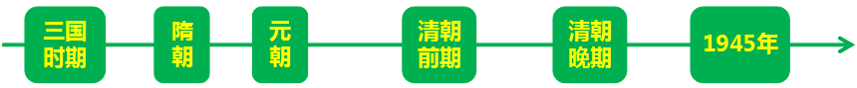  过度：1915年8月15日，抗日战争胜利，被日本侵占半个世纪之久的台湾回到祖国的怀抱。和平建国成为全国人民最迫切的心愿。然而事实并非如人民所愿。  材料一：一九四九年,近两百万人突然之间被残酷的内战连根拔起,丢到了一个从来没有去过、甚至很多人没有听说过的海岛上。在战火中离乡背井，颠沛流离到了岛上的人，思乡之情刻骨铭心，也是无比真诚的。那份对中华故土的魂牵梦绕，不是“中国梦”吗？  ——台湾作家·龙应台中国梦主题论坛演讲  浅浅的海峡是台湾同胞最大的乡愁，浅浅的海峡是中华民族最大的国殇。下面我们来学习本节课的第二个主题。  二、无奈别离泪眼垂  我们通过两首诗去感受一下海峡两岸处于隔绝状态下台湾同胞对祖国大陆浓浓的乡愁。  材料二：  《望大陆》  ——于右任  葬我于高山之上兮，望我故乡；故乡不可见兮，永不能忘！  葬我于高山之上兮，望我大陆；大陆不可见兮，只有痛哭！  天苍苍，野茫茫，山之上，国有殇！  播放视频《乡愁》。  于右任笔下的“国殇”和余光中笔下的“乡愁”的由来正是台湾问题的由来。请同学思考台湾问题的由来是什么？  两岸分离后，美国为实现称霸世界的目标干涉中国台湾问题。  出示图片及文字介绍：  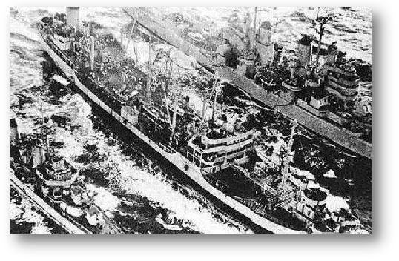  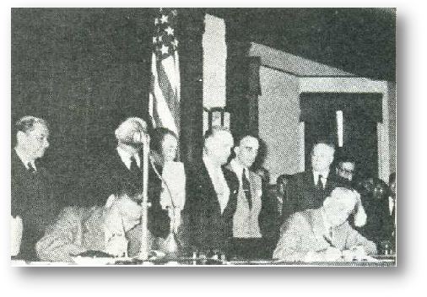  左图：1950年6月27日，美国总统杜鲁门命令美国第七舰队侵入了台湾海峡，美国第十三航空队进驻了台湾。  右图：1954年12月，美国又与台湾当局签订了所谓《共同防御条约》，将中国的台湾省置于美国的“保护”之下。  总结：台湾问题是解放战争的遗遗留问题，其形成与美国为首的国际反华势力的干涉也是分不开的。台湾问题形成后，两岸关系经历了由紧张对峙到逐渐缓和的过程，下面我们来学习第三个主题。  三、和平统一两岸近  新中国成立后，两岸的关系经历了两个阶段，我们先来学习第一个阶段。  请同学们阅读P70第一段内容，结合材料一、二，完成表格。  材料三：将人民解放战争进行到底，解放中国全部领土，完成统一中国的事业。  ——《中国人民政治协商会议共同纲领》  材料四：我们都是中国人。三十六计，和为上计。  ——毛泽东（1955年）  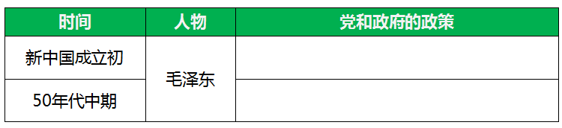  问题：这一时期两岸关系总体上有什么特点？  下面我们们来学习两岸交往的第二个阶段。请同学们阅读P70—P73内容，把年代尺补充完整。  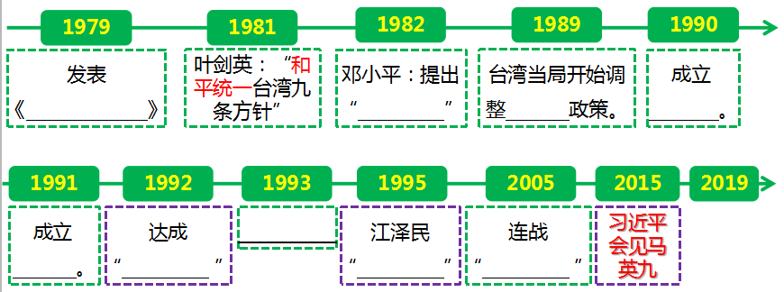  问题：  这一时期两岸关系呈现出怎样的特点？  今年是《告台湾同胞书》发表的40周年，在《告台湾同胞书》发表四十周年纪念会上习近平提出了新时代对台工作的五项主张。  展示材料：习近平“新时代对台工作五点主张”。  过度：新中国成立以来，两岸关系逐渐好转，尤其是近四十年。国家对台政策也是一脉相承。  请同学们阅读材料分析党和政府对台基本方针是什么？  材料五：我们的政策是实行“一个国家、两种制度”，具体说，就是在中华人民共和国内，十亿人口的大陆实行社会主义制度，香港、台湾实行资本主义制度。  ——1984年，邓小平  材料六：我们坚定不移地按照”和平统一、一国两制”的方针，积极促进祖国统一。  ——1992年，江泽民  材料七：坚持一个中国原则决不动摇；争取和平统一的努力决不放弃；贯彻寄希望于台湾人民的方针决不改变；反对“台独”分裂活动决不妥协。  ——2005年，胡锦涛  材料八：解决台湾问题、实现祖国完全统一，是全体中华儿女共同愿望，是中华民族根本利益所在。必须继续坚持“和平统一、一国两制”方针，推动两岸关系和平发展，推进祖国和平统一进程。  ——2017年，习近平《十九大报告》  过度：70年的历史证明，海峡两岸实现和平统一是大势所趋，人心所向。但也有一些别有用心的国家和个人反其道而行，企图把台湾从中国分割出去。  请同学们阅读材料分析阻碍两岸和平统一的因素有哪些？  材料九：  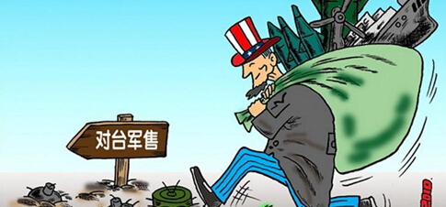  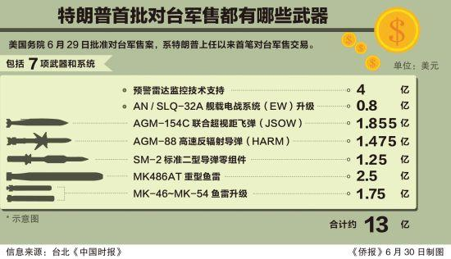  材料十：  “台湾早已是一个主权独立国家”。  ——李登辉  台湾是“主权独立国家”，“台湾与对岸中国，一边一国，要分清楚”。  ——陈水扁  无论大陆怎么坚持“九二共识”，都不会改变自己否定“九二共识”。  ——蔡英文  过度：以美国为首的国际反华势力和国内台独势力的行径不得人心，两岸人民热切期待祖和平统一。下面我们来学习第四个主题。  四、你我携手待佳音  在“和平统一、一国两制”基本方针的指引下，经过海峡两岸同胞和海外侨胞的共同努力，两岸人员往来以及经济、文化等领域的交流蓬勃发展。  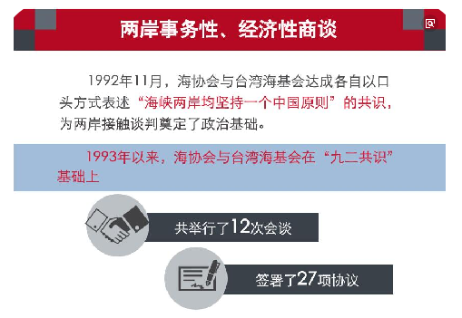  40年来，两岸交流从无到有不断扩大深化，两岸人员往来和经济、文化、社会联系达到前所未有的水平，为两岸关系缓和改善与和平发展奠定了基础，提供了动力。  1.人员往来  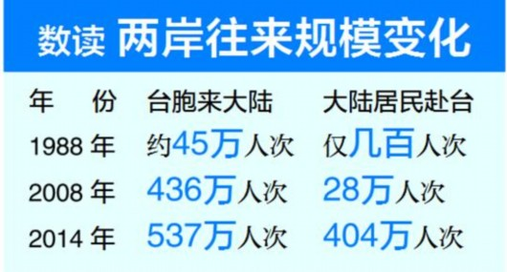  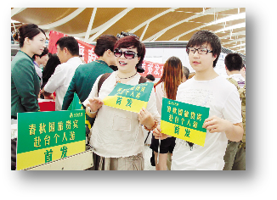  两岸人员往来络绎不绝，2017年达到878万人次，其中台湾居民来大陆587万人次，同比增长2.49%，再创历史新高。  2.两岸“三通”  2008年11月，两岸达成空运直航、海运直航、邮政合作等协议。随后，两岸同时举行“三通”启动仪式，两岸关系取得重大进展。  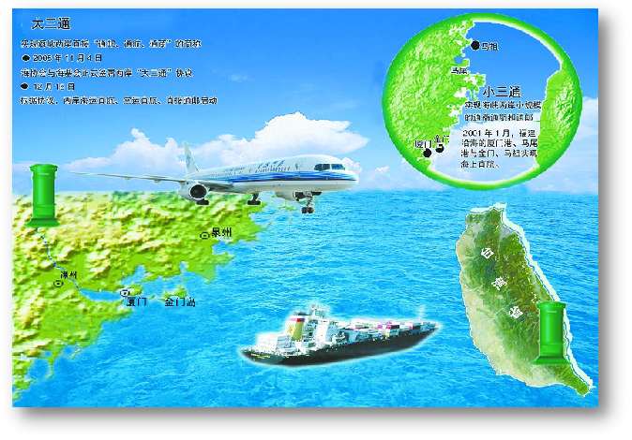  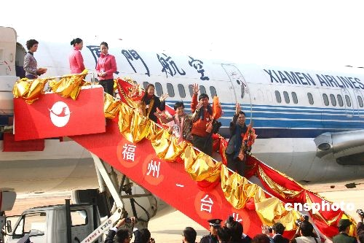  3.两岸经济交流  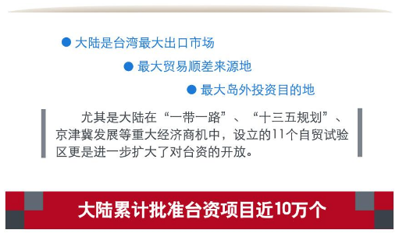  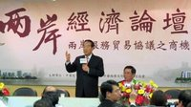  4.两岸文化交流  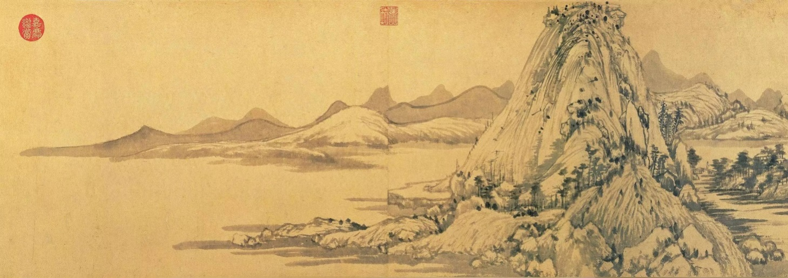  被誉为“画中兰亭”的《富春山居图》，因故一分为二，分别存于大陆和台湾。2011年6月，两部分画作在台湾同时展出，实现了山水合璧。  四、课堂小结  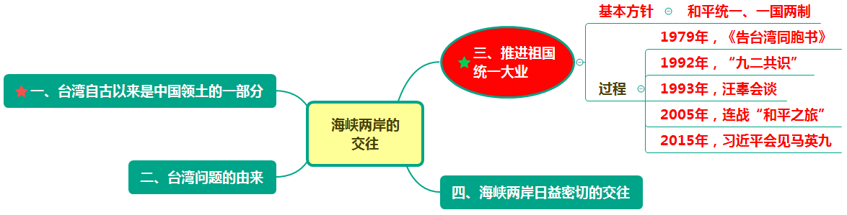  五、课堂训练  1.《中华人民共和国反国家分裂法》中规定“以和平方式实现祖国统一，最符合海峡两岸同胞的根本利益”实现我国和平统一的前提和基础是  A坚持一个中国原则  B坚持社会主义道路的原则  C坚持不运用武力的原则  D坚持反对外国干涉的原则  2.1979年， 的发表，标志着解放台湾问题的理论和实践进入了新的历史时期，揭开了两岸关系发展的历史新篇章。  A《中华人民共和国宪法》  B《中华人民共和国民族区域自治法》  C《中华人民共和国反国家分裂法》  D《告台湾同胞书》  同学们，统一是中华民族几千年来永恒不变的情结，我们要相信海峡两岸一定能实现和平统一。我们以习近平在纪念《告台湾同胞书》发表40周年纪念会上的讲话结束本课。  六、课后活动  写一篇题为《浅议海峡两岸实现和平统一的有利因素》的历史小论文。  要求：①查阅相关资料，论据充分，能证明论点；②语言自然流畅；③字数600字左右；④不得抄袭。 |  |  |  | 学生：认真观看视频《63年后的团圆》。  学生：学生认真阅读学习目标。  学生：积极思考，列举古代史以及近代史上与台湾相关的史实。  学生：认真听老师解读史料。  学生：集体朗读《望大陆》，感受作者的心情。认真欣赏《乡愁》诗朗诵，感受余光中笔下的乡愁。  学生：1949年，渡江战役后，人民解放军占领南京，国民党残余势力退往台湾。这就是台湾问题的由来。  学生：认真听老师解读史料。  学生：自主学习，完成表格。  学生：紧张（对峙）。  学生：自主学习，完成年代尺。  学生：逐渐缓和。  学生：认真听阅读材料。  学生：阅读材料，思考问题并回答。  学生：“和平统一、一国两制”。  学生：阅读材料，思考问题并回答。  学生：  1.以美国为首的国际反华势力干涉；  2.国内台独势力的分裂活动。  学生：跟老师一起学习、了解两岸日益密切的交往。  学生：跟着老师的思路回顾本节课所学知识点。  学生：独立完成。 |  | 视频导入，激发学生对本课的学习兴趣。  带着学习目标进行学习，提高学习效率。  温故知新，完成第一个学习目标，让学生深刻理解“台湾自古以来是中国领土的一部分”，为学习下一个主题做铺垫。  清朝晚期  1945年  通过让学生配乐朗诵诗歌，进行情感渗透，体现历史教学立德树人的目标。  让学生明白台湾问题的由来，理解台湾问题这一历史遗留问题是中国的内政问题。  通过图文解读。培养学生史料实证的历史学科核心素养。让学生理解美国为首的国际反华势力的干涉也是台湾问题形成原因之一，同时也成为后来解决台湾问题的一大障碍。  通过让学生自主学习，提高学生自主学习探究问题的能力。  通过让学生自主学习，提高学生自主学习探究问题的能力，学会运用年代尺梳理知识的能力。  结合时政，拓宽思维，培养学生关心时政的兴趣。  通过阅读史料分析问题，培养学生史料实证的能力。  通过阅读史料分析问题，培养学生史料实证的能力。  回顾总结，巩固新知，强调重点，达成学习目标。  学以致用，检测学习情况，及时反馈。
板书  设计 | 第14课 海峡两岸的交往  一、台湾自古以来是中国领土不可分割的一部分  二、台湾问题的由来  三、推进祖国统一大业  四、日益密切的交往
教学  反思 | 优点：教学设计、教学环节完整；充分体现了我校“3+3”教学模式；教学形式多样；声音洪亮，有感染力；教态自然大方，具有亲和力；三个视频使用得当，符合教学内容，增加了教学趣味性与历史教学的真实性；自学—互学—导学—拓学相结合，发挥学生的主体地位；教学内容丰富饱满；情感态度价值观渗透体现了历史教学立德树人的目标；板书简洁、美观、工整。  缺点：教学时间把握不够准确；过渡语稍欠流畅；教学中有自问自答的倾向；教师讲的稍多，没有充分发挥学生主体地位。

